Semaine du 24 au 28 juin 2024

Lundi 24 juin

1 - Sur cette feuille, compte les milliers, les centaines, les dizaines et les unités, puis écris le nombre.
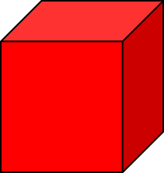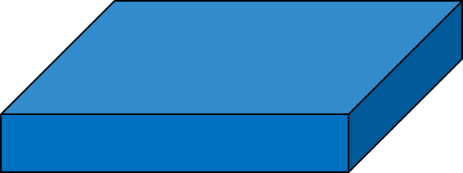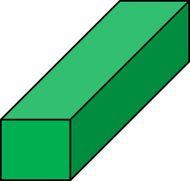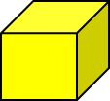
..................... millier(s) ..................... centaine(s)  ..................... dizaine(s) ..................... unité(s) | Nombre : .............................................

..................... millier(s) ..................... centaine(s)  ..................... dizaine(s) ..................... unité(s) | Nombre : .............................................

..................... millier(s) ..................... centaine(s)  ..................... dizaine(s) ..................... unité(s) | Nombre : .............................................

2 - Ecris chaque nombre de l’exercice 1 en lettres.

……………………………………………….…………………………………………………………..…

……………………………………………….………………………………………………………..……

……………………………………………….………………………………………………………..……

3 - Sur cette feuille, relie chaque nombre à son écriture en lettres.

2 584 ○ ○ trois-mille-trois-cent-quatre-vingt-dix
2 508 ○ ○ quatre-mille-cent-quatre-vingt-sept
4 187 ○ ○ quatre-mille-quatre-vingt-sept
3 390 ○ ○ deux-mille-cinq-cent-quatre-vingt-quatre
4 087 ○ ○ trois-mille-trente-neuf
3 039 ○ ○ deux-mille-cinq-cent-huit

Géométrie : Vocabulaire

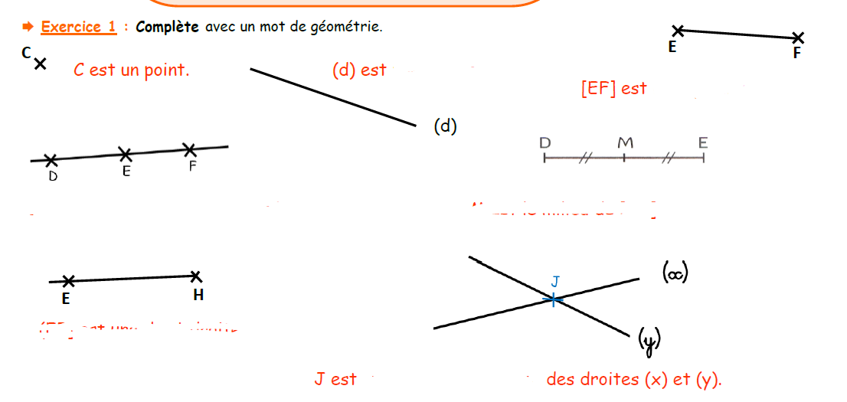Choisissez un élément. Choisissez un élément.

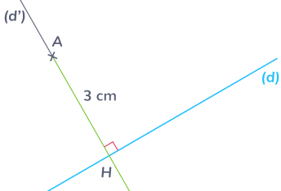 Choisissez un élément.Choisissez un élément.

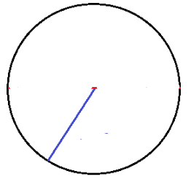Choisissez un élément.
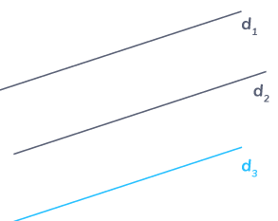Choisissez un élément. 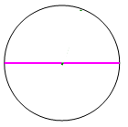Choisissez un élément.

Mardi 26 juin
Numération
- Recopie chaque nombre correctement : tu dois enlever les zéros inutiles et mettre des espaces entre les classes, comme dans l’exemple.
Ex : 0054612 54 612

068956 13250 001263
27845 06096 140236
302120 804740 009800

- Ecris les nombres en chiffres.

a) quarante-cinq-mille-six-cent-dix-neuf d) deux-cent-dix-huit-mille-cinq-cents

b) cent-mille-trois-cent-cinquante e) deux-mille-six-cent-quatre

c) vingt-sept-mille-huit-cent-trois f) huit-cent-huit-mille-quatre-vingts

Géométrie : Vocabulaire
Coche la bonne réponse.
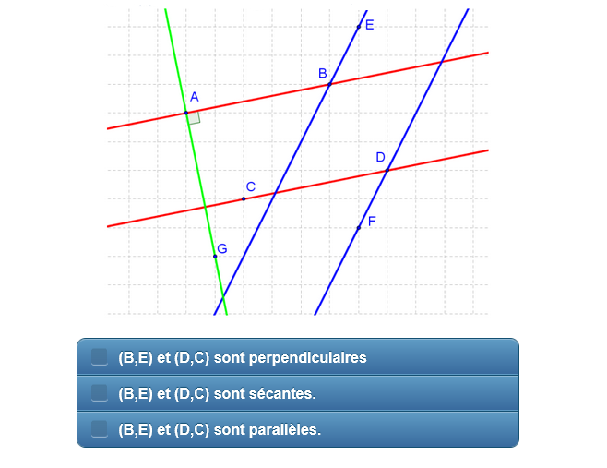

☐

☐

☐

Coche la bonne réponse.

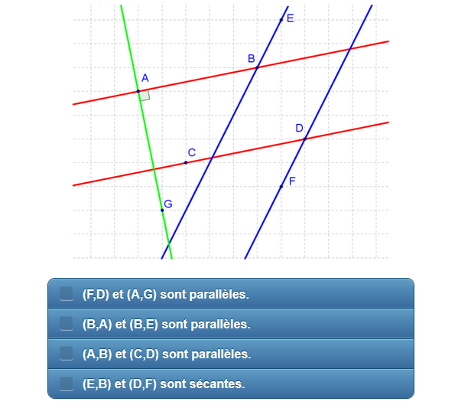
☐

☐

☐

☐

Mercredi 26 juin
Génially
https://view.genially.com/66762040f417110014ecd5fa/interactive-content-quiz-pirate-des-mathematiques
https://view.genially.com/66761fbf7b14b80014c9b7c1/interactive-content-jeu-quelle-tete-est-differente

Jeudi 27 juin
Géométrie : Vocabulaire
Coche les bonnes réponses.
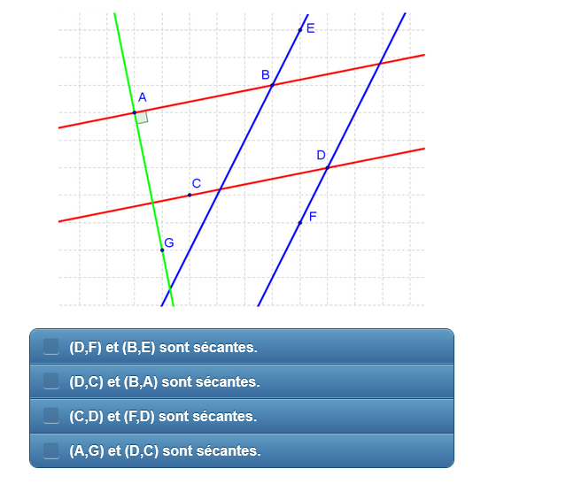
☐

☐

☐

☐

Coche les bonnes réponses.
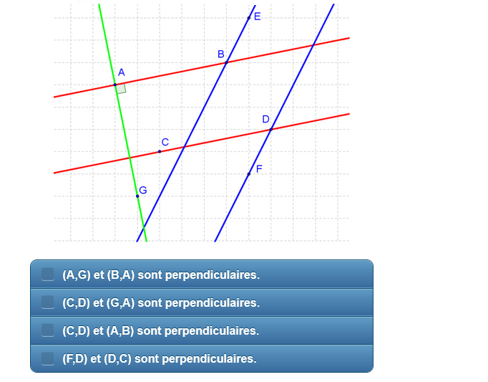
☐

☐

☐

☐

Grandeurs et mesures
Les différentes grandeurs et leurs unités. https://learningapps.org/view31287308

Vendredi 28 juin
Grandeurs et mesures
Les unités de mesures de longueurs : Complète avec l'unité qui convient.
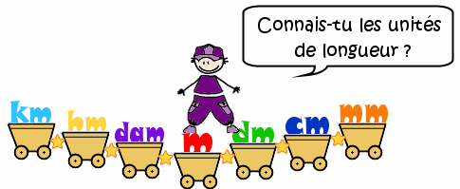
a) Une règle mesure 30 Choisissez un élément.
b) La longueur d'une voiture est de 4 Choisissez un élément.
c) La longueur d'un terrain de football est de 1 Choisissez un élément.
d) La hauteur de la classe mesure 3 Choisissez un élément.
e) La hauteur de la tour 300 Choisissez un élément.
f) La largeur du banc mesure 90 Choisissez un élément.
g) La hauteur du mont blanc est de plus ou moins 5 Choisissez un élément.
h) La taille d'un enfant à la naissance est de plus ou moins 5 Choisissez un élément.

